Đầu tiên kết nối FH-L550 với máy tính bằng cáp mạng, cắm cáp mạng ở FH-L550 vào cổng số 2(Ethernet NET RUN2)

Bước 1: Mở “**Turn windows features on or off**” và tích vào các ô được khoanh

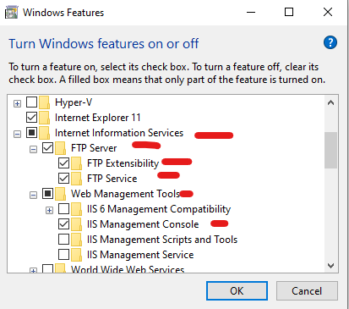

Bước 2: Tìm kiếm “**Internet Information Services (IIS) Manage**”

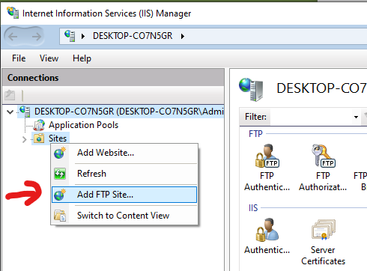

Click chuột phải và “Site” và chọn “**Add FTP Site**”

Sau đó điền tên FTP và chọn nơi lưu trữ hình ảnh:

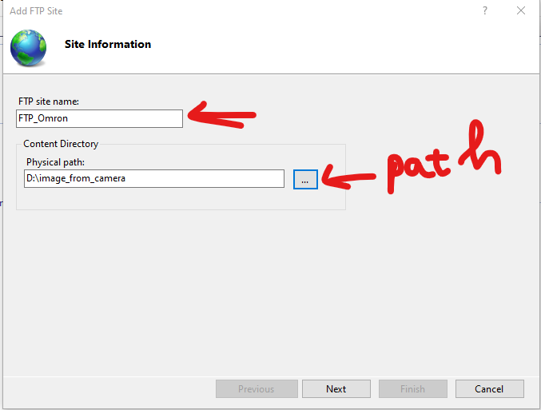

Ấn “**Next**” và điền thông tin như ảnh:

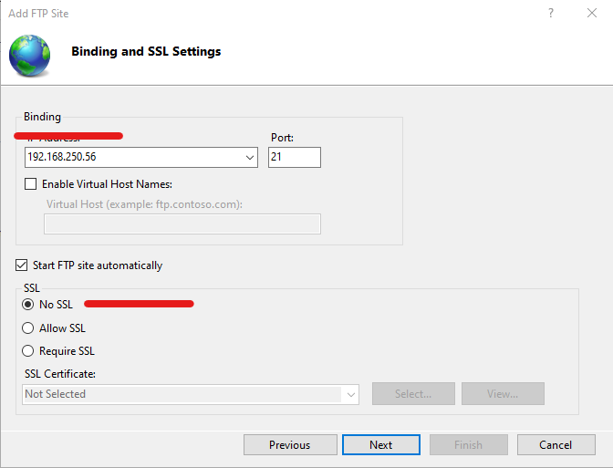

IP thì chọn là địa chỉ mà khi cắm dây mạng từ FH-L550 với máy tính server, hoặc để “**All Unasigned**” rồi chọn next.

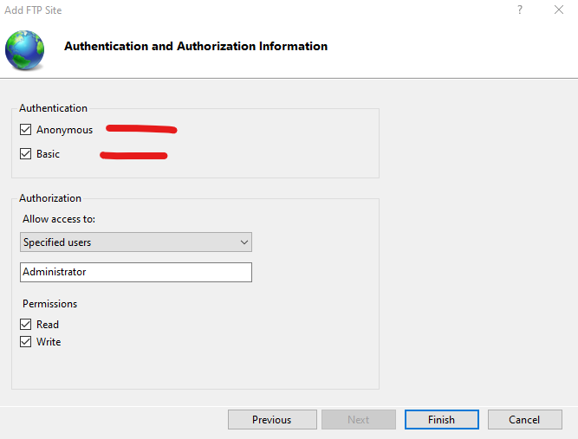

Tiếp theo chọn “**Finish**”

Bước 3 vào tường lửa: “**Windows Defender Firewall**”

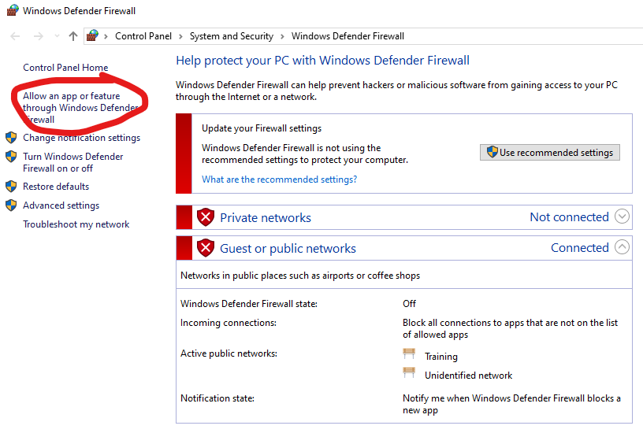

Chọn “Allow an app or …” và tích vào ô “**FTP Server**”

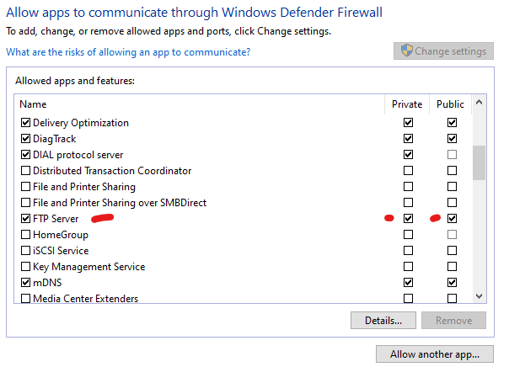

***Lưu ý: Nếu vẫn không được thì nhớ tắt hết tường lửa.***

Bước 4: Vào folder chia sẻ đã làm ở bước 2: (Đã chọn thư mục Logtest, không phải image_from_camera)

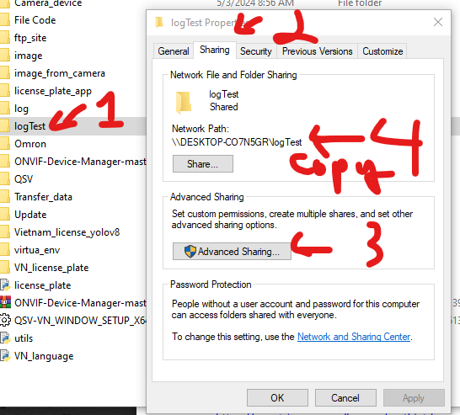

Click vào “**Advanced Sharing …**”

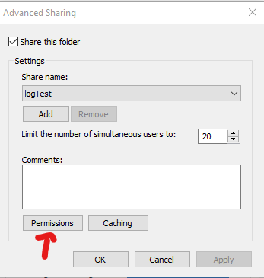

Chọn hết các quyền cho người dùng

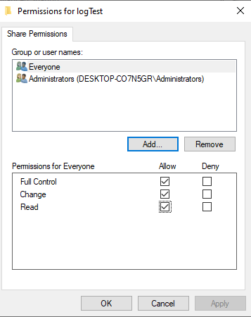

Quay lại và chọn vào mục “**Security**” và chọn “**Edit**”:

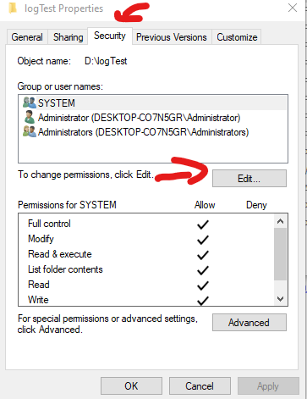

Thêm người dùng có tên “everyone” và nhớ tích hết các quyền cho người này khi tạo xong

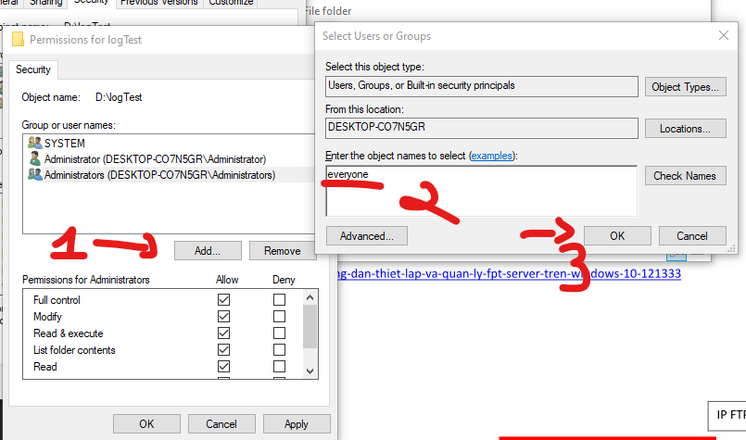

Lưu ý:

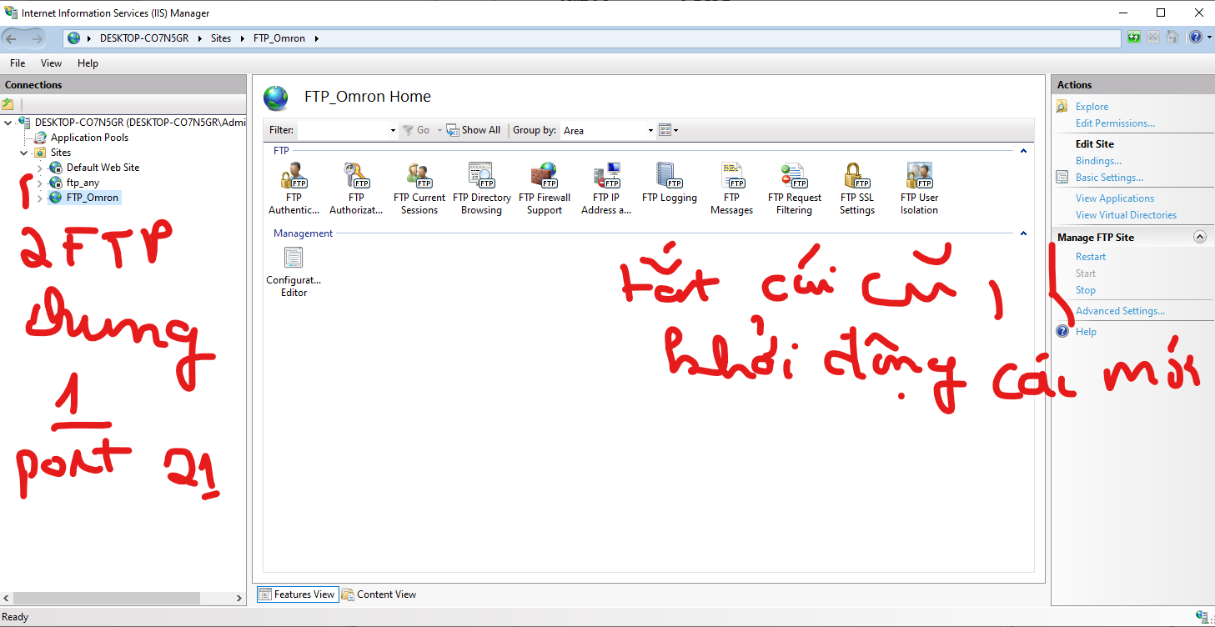

Bước 5: Tải phần mềm: (dành cho remote: https://industrial.omron.eu/en/products/FH-SC05R#software), còn không muốn remote thì cắm màn hình máy tính, chuột và bàn phím vào FH-L550 và làm theo hướng dẫn

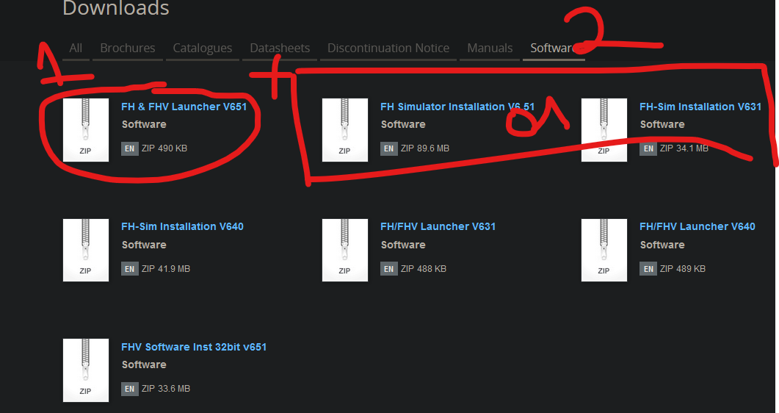

Tải file số 1, giải nén và chạy file setup

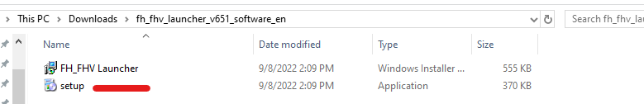

Còn file số 2 thì tùy thuộc và version cảu controller FH, version FH cũ thì tải phiên bản cũ (Nếu không tương thích thì sẽ bị giới hạn 1 số chức năng), có phiên bản dành cho các loại FH cũ hơn nữa là V611. Tải về giải nén và chạy file setup tương ứng (32 bit hoặc 64 bit)

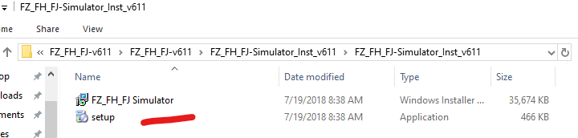

Chạy xong mở phần mềm FH-Launch:

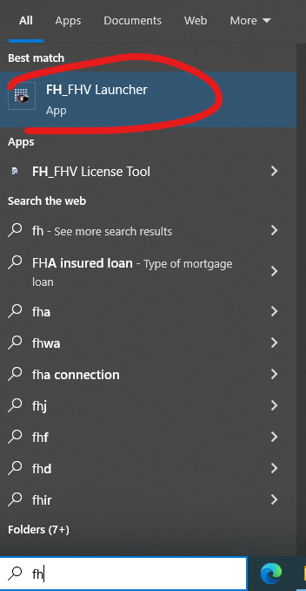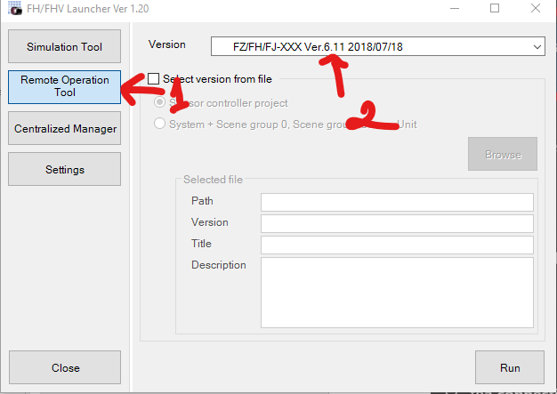

Sau đó ấn run:

Tìm kiếm IP phù hợp và click “**OK**” và “**Start**”

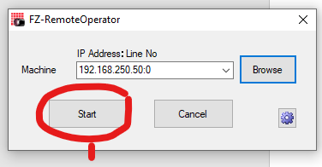

Sau khi kết nối thì vào cài đặt hệ thống như sau: (Nếu chạy mà lỗi “**server not responed**” thì do chưa cài đặt phương thức TCP (Normal), thì phải cắm màn hình, bàn phím chuột và chọn phương thúc TCP(Normal) trong cài đặt hệ thống)

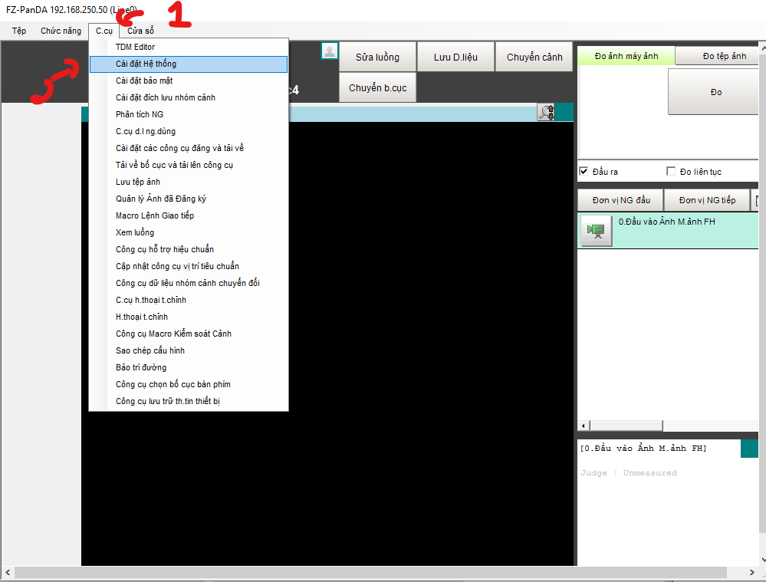

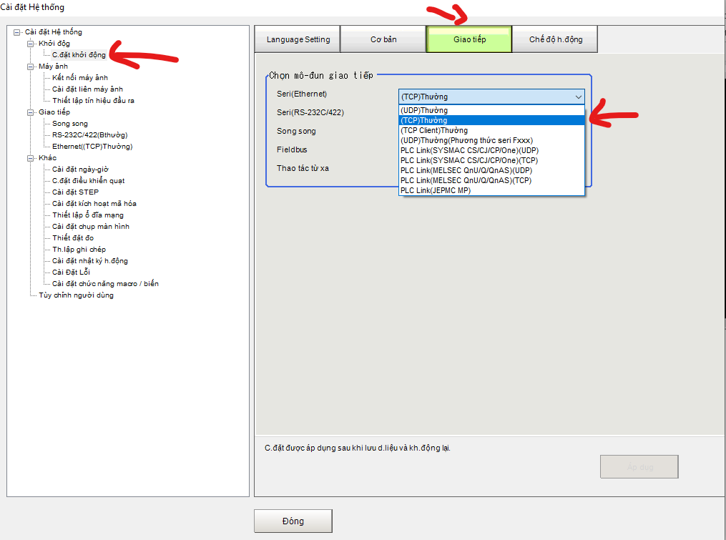

Tiếp theo vào cài đặt địa chỉ ip phù hợp:

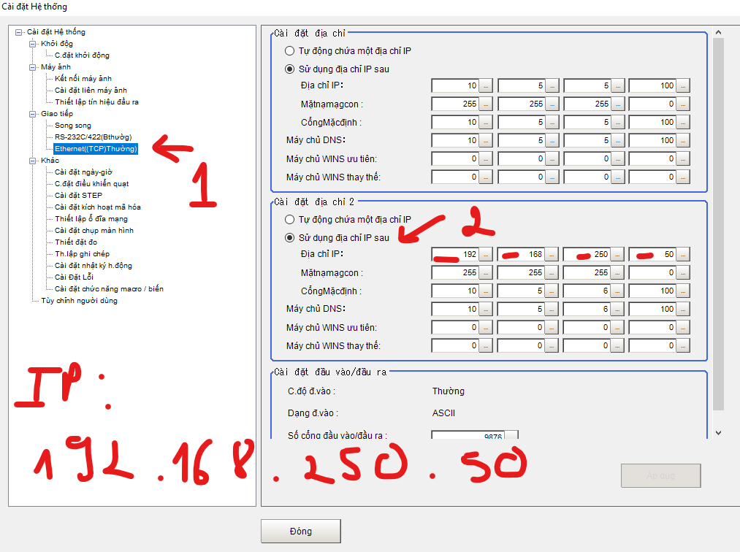

Sau đó ấn lưu lại, khởi động lại hệ thống.

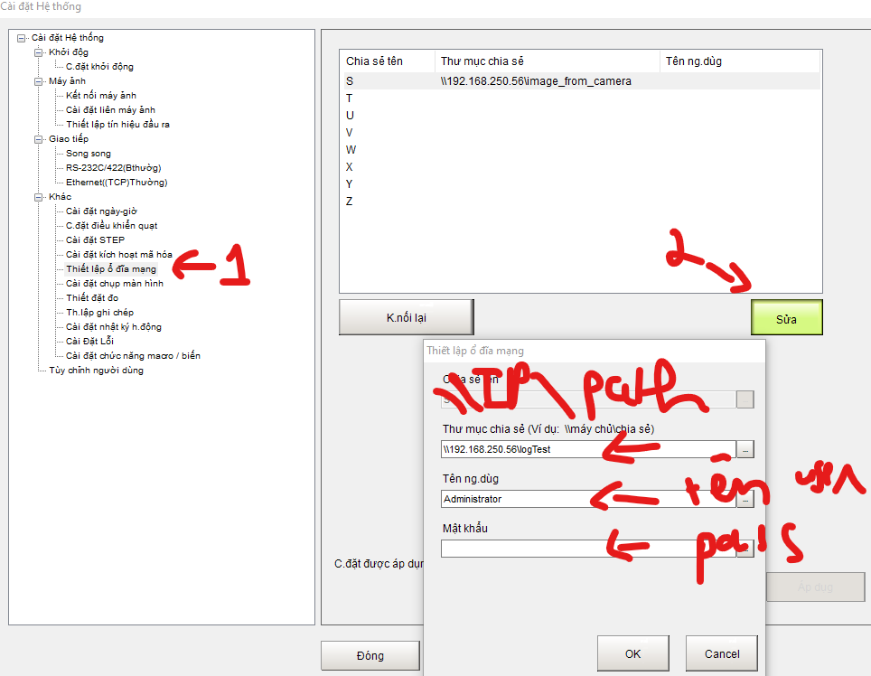

Tiếp theo cấu hình Sever như trên, xong ấn “**Kết nối lại**”, để kiểm tra đã kết nối được hay chưa thì mở “**Computer Mângement**” để xem.

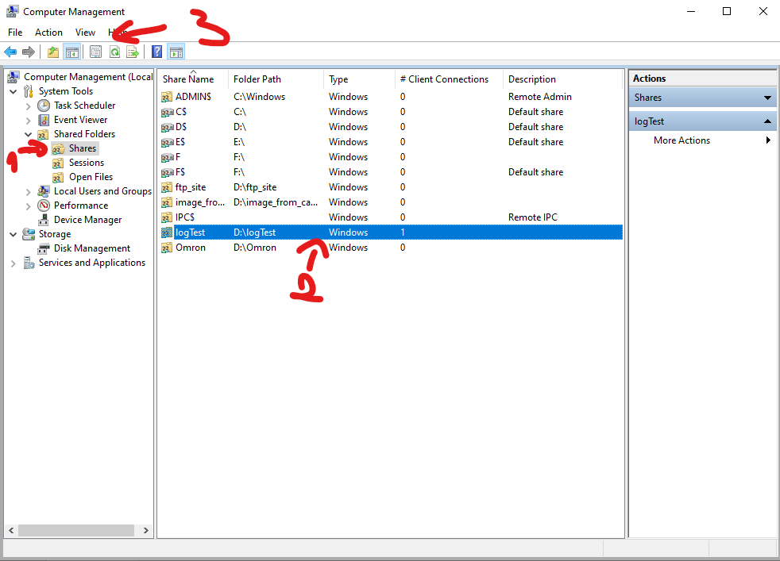

Tiếp theo cài đặt nơi lưu trữ:

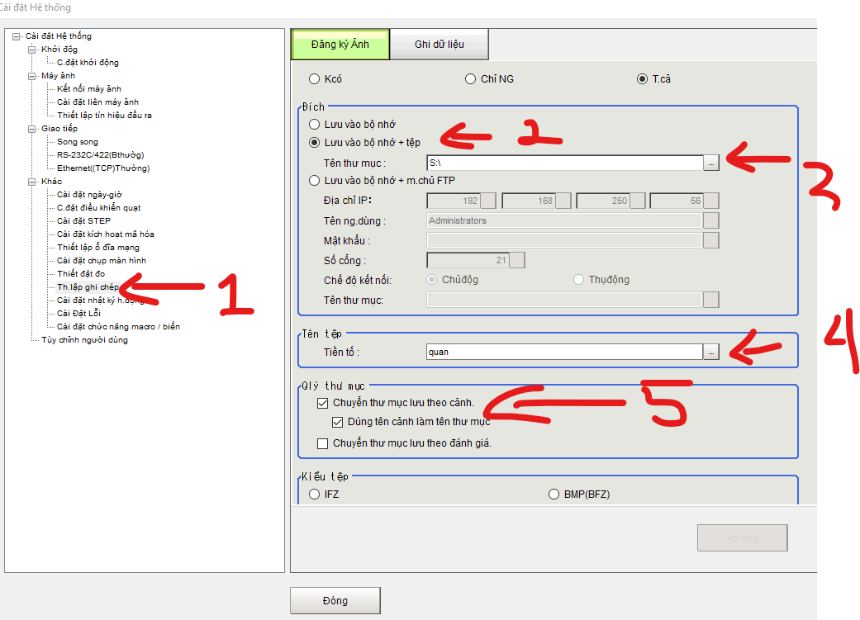

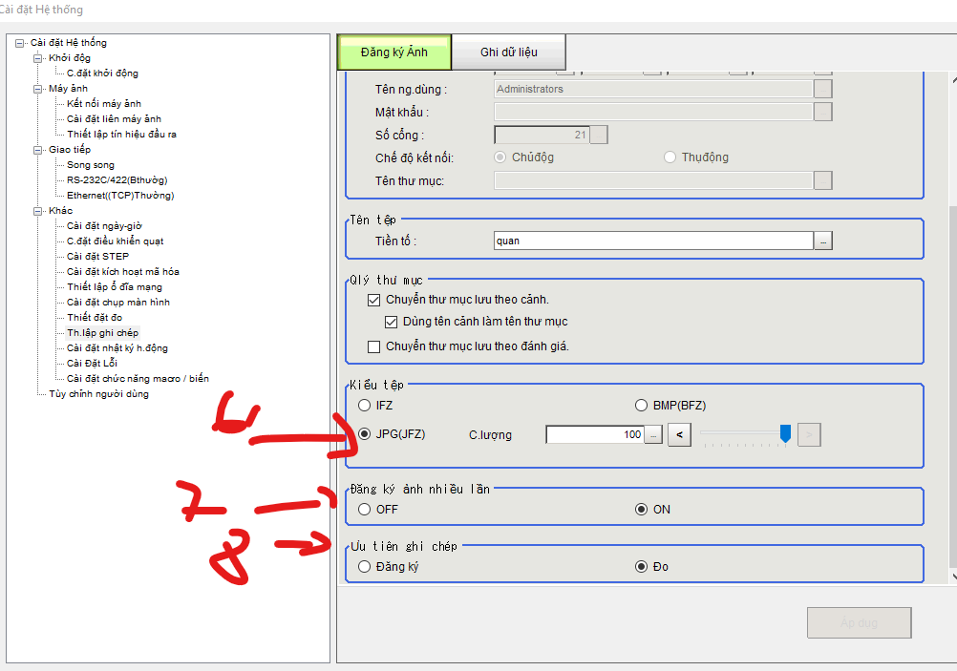

Lưu lại và thoát ra màn hình chính, lưu và khởi động lại thiết bị

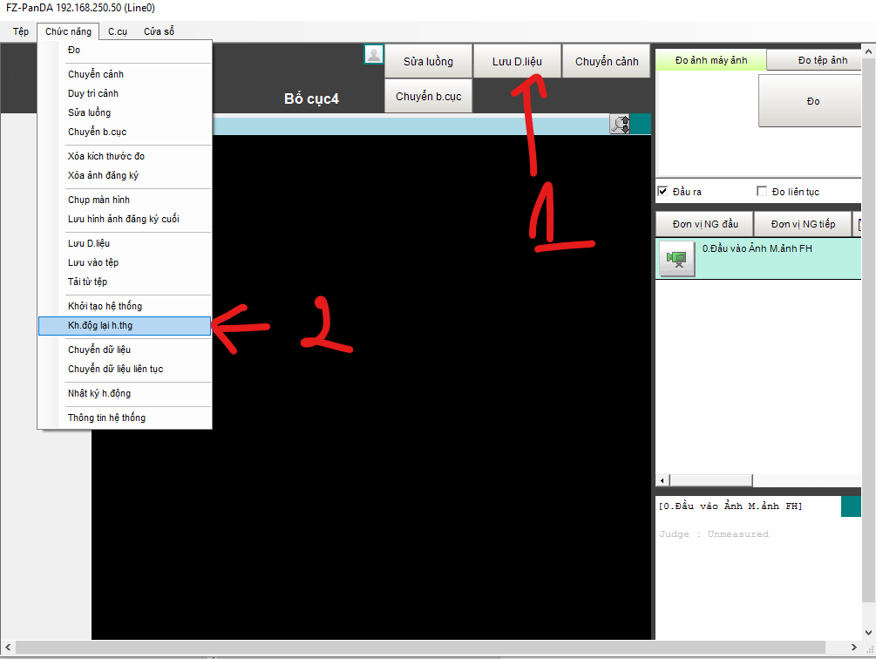

Để Lưu ảnh thì ấn nút “**Đo**”

